TOP 10 PODUZETNIKA HRVATSKE PO DOBITI U 2016. GODINI
U 2016. godini, poduzetnici Hrvatske, obveznici poreza na dobit, ostvarili su 24 milijarde kuna neto dobiti, što je 234,7 % više u odnosu na ostvarenu neto dobit u 2011. godini (7,2 milijarde kuna). Dobit razdoblja u iznosu od 38,7 milijardi kuna ostvarilo je 76 546 (66,9 %) poduzetnika, dok je gubitak razdoblja u iznosu od 14,7 milijardi kuna iskazalo njih 37 937 (33,1 %).
U odnosu na prethodnu poslovnu godinu, u 2016. godini povećani su ukupni prihodi za 5,1 %, ukupni rashodi za 3,9 %, dobit razdoblja za 12,4 %, dok je gubitak razdoblja (gubitak nakon oporezivanja) smanjen za 13,9 %. Smanjenje gubitaka i povećanje dobiti rezultiralo je povećanjem konsolidiranog financijskog rezultata - neto dobiti za 38,3 % u odnosu na 2015. godinu.
Tablica 1. Dobit i gubitak poduzetnika Hrvatske 2010. – 2016. godine (iznosi u milijunima kuna)
Opis | 2010. | 2011. | 2012. | 2013. | 2014. | 2015. | 2016.
Dobit prije oporezivanja | 34.228 | 38.262 | 38.388 | 34.639 | 39.147 | 41.858 | 45.702
Gubitak prije oporezivanja | 29.851 | 25.849 | 29.195 | 27.196 | 25.240 | 19.164 | 14.657
Porez na dobit | 6.040 | 5.234 | 4.252 | 3.914 | 4.153 | 5.554 | 7.010
Dobit razdoblja | 28.203 | 32.911 | 34.053 | 30.392 | 34.904 | 35.926 | 38.696
Gubitak razdoblja | 29.866 | 25.731 | 29.112 | 26.862 | 25.150 | 18.786 | 14.661
Konsolidirani financijski rezultat | -1.663 | 7.180 | 4.941 | 3.529 | 9.754 | 17.140 | 24.035
Izvor: Fina, Registar godišnjih financijskih izvještaja
Najveća neto dobit ostvarena je u 2016. godini, dok su u 2010. godini poduzetnici Hrvatske poslovali negativno i iskazali neto gubitak u iznosu od 1,7 milijardi kuna. U razdoblju od 2011. - 2016. godine poduzetnici ponovno posluju pozitivno i ostvaruju neto dobit.
Grafikon 1. Kretanje dobiti i gubitaka poduzetnika Hrvatske u razdoblju 2000. – 2016.
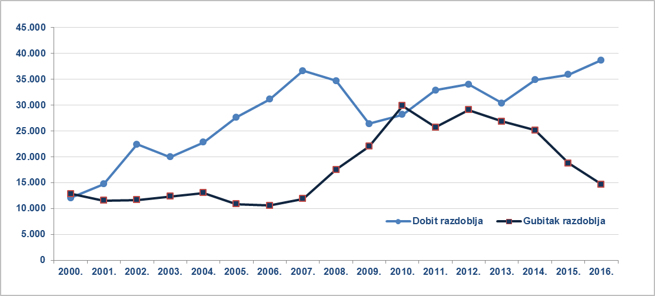
Izvor: Fina, Registar godišnjih financijskih izvještaja
Za poduzetnike Hrvatske karakteristična je velika koncentracija rezultata poslovanja na relativno mali broj poduzetnika. To potvrđuju podaci o udjelu prvih deset poduzetnika po ostvarenoj dobiti razdoblja od 5,7 milijardi kuna, što je 14,9 % ukupno ostvarene dobiti razdoblja kod svih poduzetnika RH.
Tablica 2. Rang lista TOP 10 poduzetnika prema ostvarenoj neto dobiti u 2016. godini (iznosi u tisućama kuna)
Rang 2016. | Rang 2015. | OIB | Naziv | Broj zaposlenih | Ukupan prihod | Porez na dobit | Neto dobit
1. | 2. | 28921978587 | HRVATSKA ELEKTROPRIVREDA d.d. | 406 | 8.856.569 | 181.664 | 1.323.818
2. | 3. | 81793146560 | HRVATSKI TELEKOM d.d. | 3.653 | 6.138.168 | 236.398 | 908.797
3. | 4. | 46830600751 | HEP - Operator distribucijskog sustava d.o.o. | 7.504 | 6.619.001 | 175.610 | 667.087
4. | 28. | 96330310281 | AUTOCESTA RIJEKA ZAGREB d.d. | 34 | 1.147.671 | 0 | 589.711
5. | 19. | 44205501677 | PLIVA HRVATSKA d.o.o. | 2.095 | 4.601.833 | 159.104 | 554.754
6. | 5. | 09518585079 | HEP PROIZVODNJA d.o.o. | 1.815 | 3.273.139 | 172.490 | 428.288
7. | 10. | 99175363728 | HS PRODUKT d.o.o. | 1.620 | 921.961 | 83.494 | 377.922
8. | 32. | 36201212847 | Valamar Riviera d.d. | 2.594 | 1.559.110 | -71.599 | 336.658
9. | 8. | 89018712265 | JADRANSKI NAFTOVOD d.d. | 371 | 752.734 | 47.725 | 290.492
10. | 13. | 13148821633 | HRVATSKI OPERATOR PRIJENOSNOG SUSTAVA d.o.o. | 1.063 | 1.674.964 | 3.234 | 271.673
Ukupno TOP 10 poduzetnika po neto dobiti |  |  |  | 21.155 | 35.545.150 | 988.122 | 5.749.201
Udio TOP 10 u RH |  |  |  | 2,5% | 5,6% | 14,1% | 14,9%
Izvor: Fina, Registar godišnjih financijskih izvještaja
Za razliku od prethodne, 2015. godine, kada je društvo ADRIS GRUPA d.d. iz Rovinja ostvarilo najveću dobit razdoblja, u 2016. godini najveću dobit ostvarilo je društvo HRVATSKA ELEKTROPRIVREDA d.d. (1,3 milijardi kuna). Na drugom je mjestu HRVATSKI TELEKOM d.d. sa 908,8 milijuna kuna dobiti, dok je na trećem mjestu po ostvarenoj dobiti društvo HEP - Operator distribucijskog sustava d.o.o. sa 667,1 milijun kuna. Na rang listi su u odnosu na prethodnu godinu četiri nova društva: AUTOCESTA RIJEKA ZAGREB d.d., PLIVA HRVATSKA d.o.o., VALAMAR RIVIERA d.d. i HRVATSKI OPERATOR PRIJENOSNOG SUSTAVA d.o.o., a sa liste su ispala društva: ADRIS GRUPA d.d., KONSTRUKTOR INŽENJERING d.d., KONZUM d.d. te JAMNICA d.d.

Više o rezultatima poslovanja poduzetnika po područjima djelatnosti i po drugim kriterijima, prezentirano je u standardnim analizama rezultata poslovanja poduzetnika RH, po županijama i po gradovima i općinama u 2015. godini.
Pojedinačni podaci o rezultatima poslovanja poduzetnika dostupni su besplatno na RGFI – javna objava i na Transparentno.hr, a agregirani i pojedinačni podaci dostupni su uz naknadu na servisu info.BIZ
Informacija o tome je li poslovni subjekt u blokadi ili ne, dostupna je korištenjem usluge FINA InfoBlokade slanjem SMS poruke na broj 818058, te korištenjem WEB aplikacije JRR tj. uvidom u podatke o računima i statusu blokade poslovnih subjekata, koji se ažuriraju u Jedinstvenom registru računa kojega u skladu sa zakonskim propisima, od 2002. godine, vodi Financijska agencija.

 | 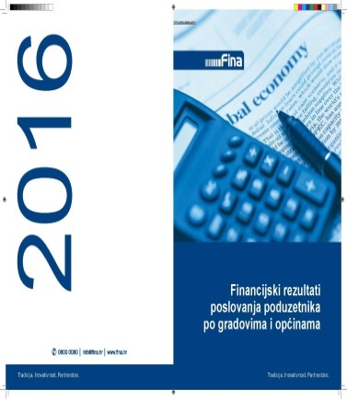 | 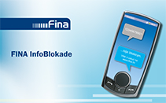

Serija podataka u tablici za sve godine prikazana je iz godišnjeg financijskog izvještaja iz kolone tekuće godine.
HS Produkt d.o.o. iz Karlovca, dobitnik je dviju Zlatnih bilanci jer je proglašen za najuspješnijeg poduzetnika u 2015. godini u djelatnosti Prerađivačka industrija i kao sveukupni pobjednik, najuspješniji poduzetnik prema financijskom rejtingu u 2015. godini.
Društvo JAMNICA d.d. nije predalo financijske izvještaje za statističke i druge potrebe za 2016. godinu.

